Міністерство освіти і науки України
Національний технічний університет України
«Київський політехнічний інститут імені Ігоря Сікорського»
Факультет інформатики та обчислювальної техніки
Кафедра обчислювальної техніки

Лабораторна робота №4
з дисципліни
«Об’єктно-орієнтоване програмування»
на тему
«Вдосконалення структури коду графічного редактора об’єктів»

Виконав: Перевірив:
студент групи ІМ-53 Рекечинський Д. О.
Пугач Владислав Олексійович
Номер в списку - 23

Київ 2026
Завдання:
1. Створити у середовищі розробки проєкт з ім’ям Lab4.
2. Написати вихідний текст програми згідно варіанту завдання.
3. Запустити вихідний текст і отримати працюючу програму.
4. Перевірити роботу програми. За потреби налагодити програму.
5. Проаналізувати та прокоментувати результати та вихідний текст програми.
6. Оформити звіт.

Завдання згідно варіанту:
Номер варіанту дорівнює номеру студента в журналі: 23. Номер непарний, тому об’єкт класу MyEditor запрограмовано як глобальний статичний об’єкт: він створюється один раз на рівні модуля page.js, існує впродовж усієї роботи програми й не створюється та не знищується динамічно.
Усі кольори та стилі геометричних форм (крім «гумового» сліду) – як у лабораторній роботі №3: прямокутник вводиться по двох протилежних кутах і малюється чорним контуром без заповнення; еліпс вводиться від центру до кута охоплюючого прямокутника, малюється чорним контуром із сірим заповненням. «Гумовий» слід при вводі усіх фігур малюється пунктирною лінією.
Додатково запрограмовано введення та відображення двох нових фігур: лінія з кружечками (зелена лінія та два світло-зелені кружечки на кінцях) і каркас куба (синій). Кольори обрано на власний розсуд. Мова JavaScript не підтримує множинне успадкування, тому замість нього використано композицію: лінія з кружечками містить об’єкти LineShape та два EllipseShape, каркас куба – два RectShape та чотири LineShape, а метод show() складеної фігури викликає методи show() цих частин. Для всіх шести типів фігур створено кнопки Toolbar з підказками (tooltips).
Програма написана мовою JavaScript на платформі Electron (Node.js), ОС Fedora Linux. Запуск: npm start. Для зручного додавання нових типів об’єктів створено реєстр типів (клас ShapeRegistry, файл shapeTypes.js): меню «Об’єкти», кнопки Toolbar та редактор беруть перелік фігур з реєстру, тому щоб додати нову фігуру, достатньо написати клас і додати один запис у shapeTypes.js, не змінюючи інший код. Вікно працює в ізольованому режимі (contextIsolation, sandbox, без nodeIntegration), політика CSP не допускає вбудованих скриптів і стилів.
Main file: lab4.js
const { app, BrowserWindow, Menu, dialog, ipcMain } = require('electron');
const path = require('path');
const fs = require('fs');

const APP_NAME = 'Lab4';
const MAX_SHAPES = 32;

class EditorApp {
constructor() {
this.win = null;
this.shapes = [];
this.current = null;
this.shapeItems = [];
}

start() {
app.whenReady().then(() => this.createWindow());
app.on('window-all-closed', () => app.quit());
}

createWindow() {
const preload = path.join(__dirname, 'editorPreload.js');
if (!fs.existsSync(preload)) {
throw new Error('Не знайдено файл editorPreload.js поруч з lab4.js: ' + preload);
}

this.win = new BrowserWindow({
width: 900,
height: 600,
title: APP_NAME,
webPreferences: {
preload,
contextIsolation: true,
nodeIntegration: false,
sandbox: true
}
});
this.win.webContents.setWindowOpenHandler(() => ({ action: 'deny' }));
this.win.webContents.on('will-navigate', (event) => event.preventDefault());

ipcMain.on('shapes:register', (event, list) => this.onRegisterShapes(event, list));
ipcMain.on('toolbar:select', (event, id) => this.onToolbarSelect(event, id));

Menu.setApplicationMenu(null);
this.win.loadFile('index.html');
}

validateShapes(list) {
if (!Array.isArray(list) || list.length === 0 || list.length > MAX_SHAPES) return null;
const ids = new Set();
const result = [];
for (const item of list) {
if (!item || typeof item.id !== 'string' || typeof item.label !== 'string') return null;
if (!/^[a-z][a-z0-9_-]{0,31}$/.test(item.id) || ids.has(item.id)) return null;
if (item.label.length === 0 || item.label.length > 40) return null;
ids.add(item.id);
result.push({ id: item.id, label: item.label });
}
return result;
}

onRegisterShapes(event, list) {
if (!this.win || event.sender !== this.win.webContents) return;
const shapes = this.validateShapes(list);
if (!shapes) return;
this.shapes = shapes;
this.current = shapes[0].id;
this.createMenu();
this.notifyPage();
}

createMenu() {
const template = [
{
label: 'Файл',
submenu: [{ label: 'Вийти', role: 'quit' }]
},
{
label: 'Об’єкти',
submenu: this.shapes.map((shape) => ({
id: shape.id,
label: shape.label,
type: 'radio',
checked: shape.id === this.current,
click: () => this.onMenuSelect(shape.id)
}))
},
{
label: 'Довідка',
submenu: [{ label: 'Про програму', click: () => this.onAbout() }]
}
];

const menu = Menu.buildFromTemplate(template);
const objectsMenu = menu.items[1].submenu;
this.shapeItems = objectsMenu.items;
objectsMenu.on('menu-will-show', () => this.onInitMenuPopup());
Menu.setApplicationMenu(menu);
}

onMenuSelect(id) {
this.selectShape(id);
}

onToolbarSelect(event, id) {
if (!this.win || event.sender !== this.win.webContents) return;
this.selectShape(id);
}

onAbout() {
dialog.showMessageBox(this.win, {
type: 'info',
title: 'Про програму',
message: 'Lab4 — графічний редактор об’єктів',
detail: 'Оберіть тип об’єкта в меню «Об’єкти» або на панелі інструментів і малюйте мишею.'
});
}

onInitMenuPopup() {
const item = this.shapeItems.find((i) => i.id === this.current);
if (item) item.checked = true;
}

selectShape(id) {
if (!this.shapes.some((shape) => shape.id === id)) return;
this.current = id;
this.onInitMenuPopup();
this.notifyPage();
}

notifyPage() {
if (this.win && !this.win.isDestroyed() && this.current) {
this.win.webContents.send('set-shape', this.current);
}
}
}

new EditorApp().start();

editorPreload.js
const { contextBridge, ipcRenderer } = require('electron');

contextBridge.exposeInMainWorld('editorApi', {
onSetShape: (callback) => {
ipcRenderer.on('set-shape', (_event, type) => callback(String(type)));
},
selectShape: (type) => {
ipcRenderer.send('toolbar:select', String(type));
},
registerShapes: (list) => {
const plain = Array.from(list, (item) => ({ id: String(item.id), label: String(item.label) }));
ipcRenderer.send('shapes:register', plain);
}
});

shapes.js
export class Shape {
constructor() {
if (new.target === Shape) {
throw new TypeError('Shape — абстрактний клас, створіть його нащадка');
}
this.x1 = 0; this.y1 = 0;
this.x2 = 0; this.y2 = 0;
this.stroke = 'black';
this.fill = null;
}

set(x1, y1, x2, y2) {
this.x1 = x1; this.y1 = y1;
this.x2 = x2; this.y2 = y2;
}

path(ctx) {
throw new Error('Метод path() не реалізовано');
}
show(ctx) {
throw new Error('Метод show() не реалізовано');
}

showRubber(ctx) {
ctx.save();
ctx.setLineDash([6, 4]);
ctx.strokeStyle = 'black';
ctx.lineWidth = 1;
ctx.beginPath();
this.path(ctx);
ctx.stroke();
ctx.restore();
}
}

export class PointShape extends Shape {
path(ctx) {
ctx.moveTo(this.x1 + 2, this.y1);
ctx.arc(this.x1, this.y1, 2, 0, Math.PI * 2);
}
show(ctx) {
ctx.save();
ctx.fillStyle = this.stroke;
ctx.beginPath();
this.path(ctx);
ctx.fill();
ctx.restore();
}
showRubber(ctx) {}
}

export class LineShape extends Shape {
path(ctx) {
ctx.moveTo(this.x1, this.y1);
ctx.lineTo(this.x2, this.y2);
}
show(ctx) {
ctx.save();
ctx.strokeStyle = this.stroke;
ctx.lineWidth = 1;
ctx.beginPath();
this.path(ctx);
ctx.stroke();
ctx.restore();
}
}

export class RectShape extends Shape {
set(x1, y1, x2, y2) {
super.set(x1, y1, x2, y2);
this.left = Math.min(x1, x2);
this.top = Math.min(y1, y2);
this.width = Math.abs(x2 - x1);
this.height = Math.abs(y2 - y1);
}
path(ctx) {
ctx.rect(this.left, this.top, this.width, this.height);
}
show(ctx) {
ctx.save();
ctx.strokeStyle = this.stroke;
ctx.lineWidth = 1;
ctx.beginPath();
this.path(ctx);
if (this.fill) {
ctx.fillStyle = this.fill;
ctx.fill();
}
ctx.stroke();
ctx.restore();
}
}

export class EllipseShape extends Shape {
constructor() {
super();
this.fill = 'gray';
}
set(x1, y1, x2, y2) {
super.set(x1, y1, x2, y2);
this.cx = x1;
this.cy = y1;
this.rx = Math.abs(x2 - x1);
this.ry = Math.abs(y2 - y1);
}
path(ctx) {
ctx.moveTo(this.cx + this.rx, this.cy);
ctx.ellipse(this.cx, this.cy, this.rx, this.ry, 0, 0, Math.PI * 2);
}
show(ctx) {
ctx.save();
ctx.strokeStyle = this.stroke;
ctx.lineWidth = 1;
ctx.beginPath();
this.path(ctx);
if (this.fill) {
ctx.fillStyle = this.fill;
ctx.fill();
}
ctx.stroke();
ctx.restore();
}
}

export class CompositeShape extends Shape {
constructor() {
super();
if (new.target === CompositeShape) {
throw new TypeError('CompositeShape — абстрактний клас, створіть його нащадка');
}
this.parts = [];
}
path(ctx) {
for (const part of this.parts) {
part.path(ctx);
}
}
show(ctx) {
for (const part of this.parts) {
part.show(ctx);
}
}
}

export class LineWithCirclesShape extends CompositeShape {
constructor() {
super();
this.radius = 6;
this.line = new LineShape();
this.circle1 = new EllipseShape();
this.circle2 = new EllipseShape();

this.line.stroke = '#1b7f3b';
for (const circle of [this.circle1, this.circle2]) {
circle.stroke = '#1b7f3b';
circle.fill = '#a8e6b9';
}
this.parts = [this.line, this.circle1, this.circle2];
}
set(x1, y1, x2, y2) {
super.set(x1, y1, x2, y2);
this.line.set(x1, y1, x2, y2);
this.circle1.set(x1, y1, x1 + this.radius, y1 + this.radius);
this.circle2.set(x2, y2, x2 + this.radius, y2 + this.radius);
}
}

export class CubeShape extends CompositeShape {
constructor() {
super();
this.back = new RectShape();
this.front = new RectShape();
this.edges = [new LineShape(), new LineShape(), new LineShape(), new LineShape()];

for (const part of [this.back, this.front, ...this.edges]) {
part.stroke = '#1f4e9c';
}
this.parts = [this.back, ...this.edges, this.front];
}
set(x1, y1, x2, y2) {
super.set(x1, y1, x2, y2);
const left = Math.min(x1, x2);
const top = Math.min(y1, y2);
const right = Math.max(x1, x2);
const bottom = Math.max(y1, y2);
const depth = Math.min(right - left, bottom - top) * 0.3;

this.front.set(left, top + depth, right - depth, bottom);
this.back.set(left + depth, top, right, bottom - depth);

this.edges[0].set(left, top + depth, left + depth, top);
this.edges[1].set(right - depth, top + depth, right, top);
this.edges[2].set(left, bottom, left + depth, bottom - depth);
this.edges[3].set(right - depth, bottom, right, bottom - depth);
}
}

registry.js
export class ShapeRegistry {
constructor() {
this.types = new Map();
}

register(type) {
if (!type || typeof type.id !== 'string' || typeof type.label !== 'string' ||
typeof type.create !== 'function') {
throw new TypeError('Некоректний опис типу фігури');
}
if (this.types.has(type.id)) {
throw new Error('Тип фігури вже зареєстровано: ' + type.id);
}
this.types.set(type.id, type);
}

has(id) {
return this.types.has(id);
}

create(id) {
return this.types.get(id).create();
}

firstId() {
return this.types.keys().next().value;
}

list() {
return Array.from(this.types.values());
}

describe() {
return this.list().map((type) => ({ id: type.id, label: type.label }));
}
}

shapeTypes.js
import {
PointShape, LineShape, RectShape, EllipseShape, LineWithCirclesShape, CubeShape
} from './shapes.js';

export function registerAllShapes(registry) {
registry.register({
id: 'point',
label: 'Крапка',
create: () => new PointShape(),
icon: [['circle', { cx: 12, cy: 12, r: 3.5, fill: '#000' }]]
});

registry.register({
id: 'line',
label: 'Лінія',
create: () => new LineShape(),
icon: [['line', { x1: 4, y1: 20, x2: 20, y2: 4, stroke: '#000', 'stroke-width': 2 }]]
});

registry.register({
id: 'rect',
label: 'Прямокутник',
create: () => new RectShape(),
icon: [['rect', { x: 4, y: 6, width: 16, height: 12, fill: 'none', stroke: '#000', 'stroke-width': 2 }]]
});

registry.register({
id: 'ellipse',
label: 'Еліпс',
create: () => new EllipseShape(),
icon: [['ellipse', { cx: 12, cy: 12, rx: 9, ry: 6, fill: '#808080', stroke: '#000', 'stroke-width': 2 }]]
});

registry.register({
id: 'linecircles',
label: 'Лінія з кружечками',
create: () => new LineWithCirclesShape(),
icon: [
['line', { x1: 6, y1: 18, x2: 18, y2: 6, stroke: '#1b7f3b', 'stroke-width': 2 }],
['circle', { cx: 6, cy: 18, r: 3.5, fill: '#a8e6b9', stroke: '#1b7f3b', 'stroke-width': 1.5 }],
['circle', { cx: 18, cy: 6, r: 3.5, fill: '#a8e6b9', stroke: '#1b7f3b', 'stroke-width': 1.5 }]
]
});

registry.register({
id: 'cube',
label: 'Каркас куба',
create: () => new CubeShape(),
icon: [
['rect', { x: 8, y: 3, width: 12, height: 12, fill: 'none', stroke: '#1f4e9c', 'stroke-width': 1.5 }],
['rect', { x: 3, y: 8, width: 12, height: 12, fill: 'none', stroke: '#1f4e9c', 'stroke-width': 1.5 }],
['line', { x1: 3, y1: 8, x2: 8, y2: 3, stroke: '#1f4e9c', 'stroke-width': 1.5 }],
['line', { x1: 15, y1: 8, x2: 20, y2: 3, stroke: '#1f4e9c', 'stroke-width': 1.5 }],
['line', { x1: 3, y1: 20, x2: 8, y2: 15, stroke: '#1f4e9c', 'stroke-width': 1.5 }],
['line', { x1: 15, y1: 20, x2: 20, y2: 15, stroke: '#1f4e9c', 'stroke-width': 1.5 }]
]
});
}

editor.js
const N = 124;

export class MyEditor {
constructor(canvas, registry) {
this.canvas = canvas;
this.registry = registry;
this.ctx = canvas.getContext('2d');

this.pcshape = null;
this.count = 0;
this.allocate();

this.currentType = registry.firstId();
this.rubber = null;

canvas.addEventListener('mousedown', (e) => this.onMouseDown(e));
window.addEventListener('mousemove', (e) => this.onMouseMove(e));
window.addEventListener('mouseup', (e) => this.onMouseUp(e));
window.addEventListener('resize', () => this.onResize());
window.addEventListener('beforeunload', () => this.onUnload());

this.onResize();
}

allocate() {
this.pcshape = new Array(N).fill(null);
this.count = 0;
}

release() {
this.pcshape = null;
this.count = 0;
}

onNotify(type) {
if (this.registry.has(type)) this.currentType = type;
}

pos(e) {
const r = this.canvas.getBoundingClientRect();
return { x: e.clientX - r.left, y: e.clientY - r.top };
}

onMouseDown(e) {
if (e.button !== 0 || !this.pcshape) return;
const p = this.pos(e);
this.rubber = this.registry.create(this.currentType);
this.rubber.set(p.x, p.y, p.x, p.y);
this.repaint();
}

onMouseMove(e) {
if (!this.rubber) return;
const p = this.pos(e);
this.rubber.set(this.rubber.x1, this.rubber.y1, p.x, p.y);
this.repaint();
}

onMouseUp(e) {
if (!this.rubber) return;
const p = this.pos(e);
this.rubber.set(this.rubber.x1, this.rubber.y1, p.x, p.y);
if (this.pcshape && this.count < N) {
this.pcshape[this.count++] = this.rubber;
}
this.rubber = null;
this.repaint();
}

onResize() {
this.canvas.width = this.canvas.clientWidth;
this.canvas.height = this.canvas.clientHeight;
this.repaint();
}

onUnload() {
this.release();
}

repaint() {
this.ctx.clearRect(0, 0, this.canvas.width, this.canvas.height);
if (!this.pcshape) return;
for (let i = 0; i < this.count; i++) {
this.pcshape[i].show(this.ctx);
}
if (this.rubber) {
this.rubber.showRubber(this.ctx);
}
}
}

toolbar.js
const SVG_NS = 'http://www.w3.org/2000/svg';

export class Toolbar {
constructor(element, registry, onSelect) {
this.element = element;
this.registry = registry;
this.onSelect = onSelect;
this.buttons = [];
this.build();
element.addEventListener('click', (e) => this.onClick(e));
}

build() {
for (const type of this.registry.list()) {
const button = document.createElement('button');
button.dataset.shape = type.id;
button.dataset.tooltip = type.label;
button.setAttribute('aria-label', type.label);
button.setAttribute('aria-pressed', 'false');
button.appendChild(this.createIcon(type.icon));
this.element.appendChild(button);
this.buttons.push(button);
}
}

createIcon(parts) {
const svg = document.createElementNS(SVG_NS, 'svg');
svg.setAttribute('viewBox', '0 0 24 24');
for (const [tag, attributes] of parts) {
const element = document.createElementNS(SVG_NS, tag);
for (const [name, value] of Object.entries(attributes)) {
element.setAttribute(name, String(value));
}
svg.appendChild(element);
}
return svg;
}

onClick(event) {
const button = event.target.closest('button[data-shape]');
if (!button || !this.element.contains(button)) return;
this.onSelect(button.dataset.shape);
}

onNotify(type) {
for (const button of this.buttons) {
const active = button.dataset.shape === type;
button.classList.toggle('active', active);
button.setAttribute('aria-pressed', String(active));
}
}
}

page.js
import { MyEditor } from './editor.js';
import { Toolbar } from './toolbar.js';
import { ShapeRegistry } from './registry.js';
import { registerAllShapes } from './shapeTypes.js';

const registry = new ShapeRegistry();
registerAllShapes(registry);

const myEditor = new MyEditor(document.getElementById('canvas'), registry);

class EditorPage {
constructor(editor, shapes) {
this.editor = editor;
this.toolbar = new Toolbar(
document.getElementById('toolbar'),
shapes,
(type) => window.editorApi.selectShape(type)
);
window.editorApi.onSetShape((type) => this.onNotify(type));
window.editorApi.registerShapes(shapes.describe());
}

onNotify(type) {
this.editor.onNotify(type);
this.toolbar.onNotify(type);
}
}

new EditorPage(myEditor, registry);

index.html
<!DOCTYPE html>
<html lang="uk">
<head>
<meta charset="UTF-8">
<meta http-equiv="Content-Security-Policy" content="default-src 'none'; script-src 'self'; style-src 'self'">
<title>Lab4</title>
<link rel="stylesheet" href="style.css">
</head>
<body>
<div id="toolbar" role="toolbar" aria-label="Типи об’єктів"></div>
<canvas id="canvas"></canvas>
<script type="module" src="page.js"></script>
</body>
</html>

style.css
html, body { margin: 0; height: 100%; overflow: hidden; background: white; font-family: sans-serif; }
body { display: flex; flex-direction: column; }
#toolbar {
flex: none; display: flex; gap: 4px; padding: 4px 6px;
background: #eceef1; border-bottom: 1px solid #c4c8cf;
}
#toolbar button {
position: relative; width: 36px; height: 36px; padding: 0;
background: #f7f8fa; border: 1px solid #b9bec7; border-radius: 4px; cursor: pointer;
}
#toolbar button:hover { background: #e2e6ee; }
#toolbar button.active { background: #cfdcf7; border-color: #4a78d6; }
#toolbar svg { width: 24px; height: 24px; display: block; margin: 0 auto; }
#toolbar button::after {
content: attr(data-tooltip); position: absolute; top: 100%; left: 0; margin-top: 6px;
padding: 3px 8px; border-radius: 4px; background: #2b2d33; color: #fff;
font-size: 12px; white-space: nowrap; pointer-events: none; z-index: 10;
opacity: 0; transition: opacity 0.12s;
}
#toolbar button:hover::after { opacity: 1; transition-delay: 0.35s; }
#canvas { flex: 1 1 0; min-height: 0; width: 100%; display: block; }

Скріншоти
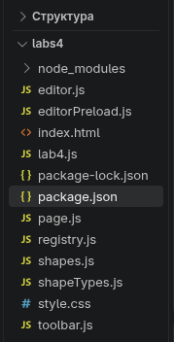
Рис. 1. Структура проєкту Lab4
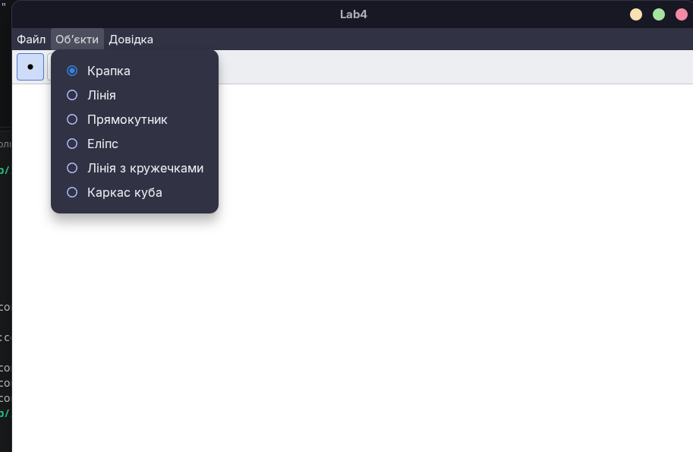
Рис. 2. Меню «Об’єкти» із шістьма типами фігур і позначкою поточного типу
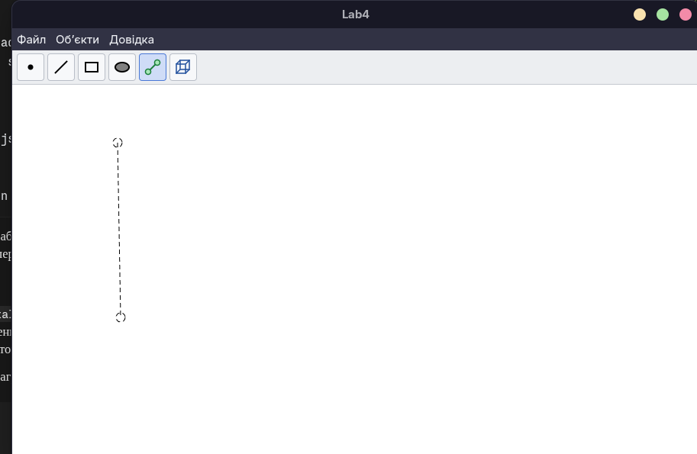
Рис. 3. «Гумовий» слід (пунктир) при вводі лінії з кружечками
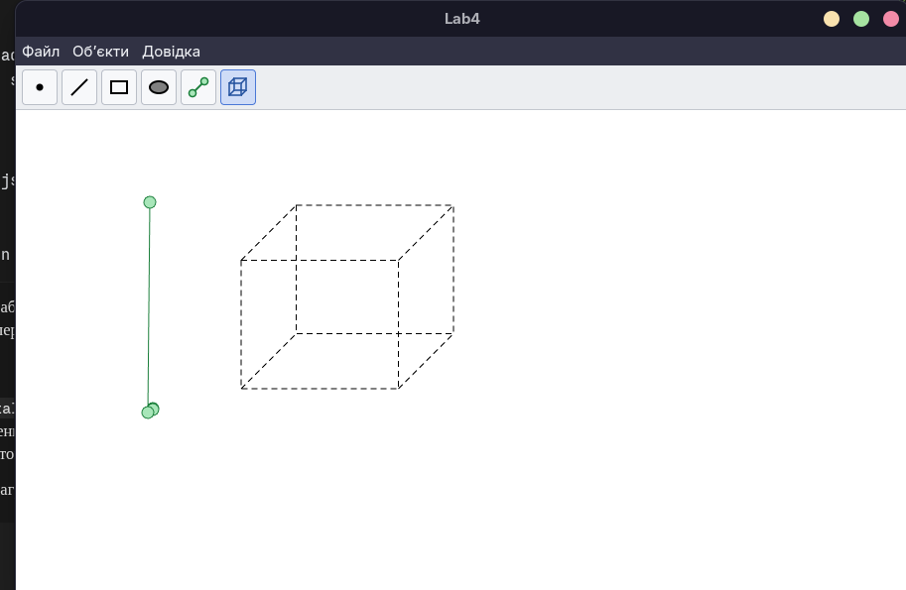
Рис. 4. «Гумовий» слід (пунктир) при вводі каркаса куба
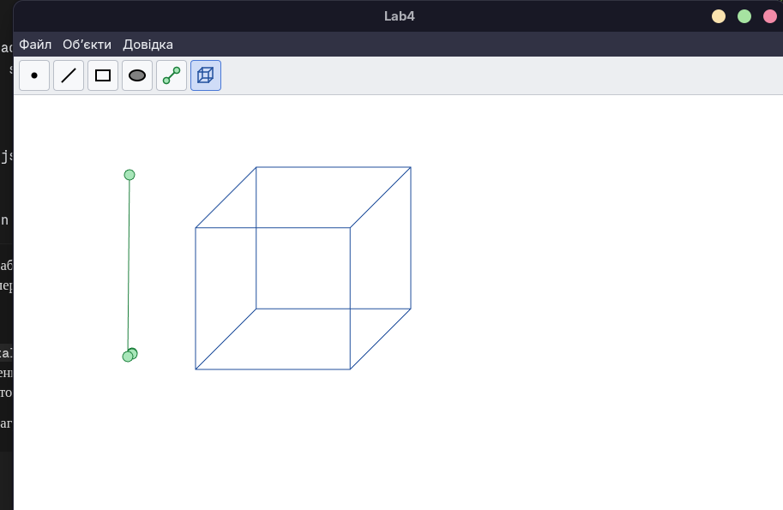
Рис. 5. Готові фігури: лінія з кружечками та каркас куба
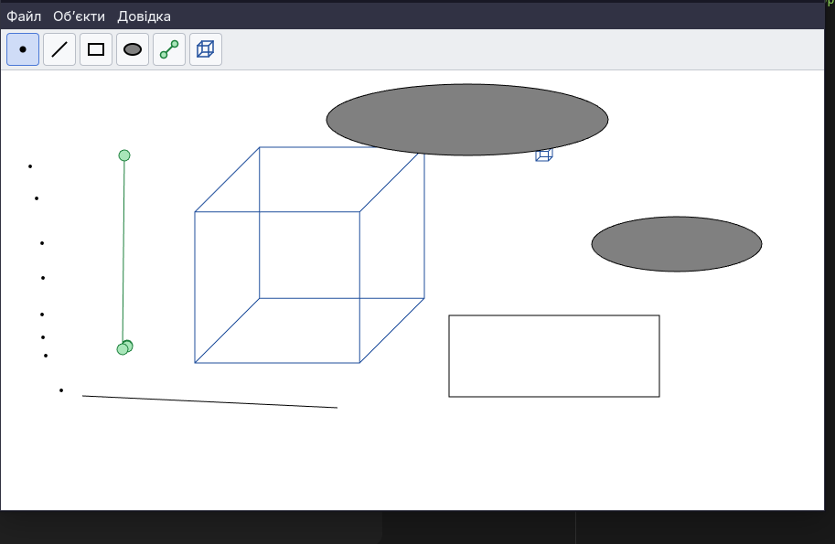
Рис. 6. Усі шість типів об’єктів у одному вікні та панель інструментів

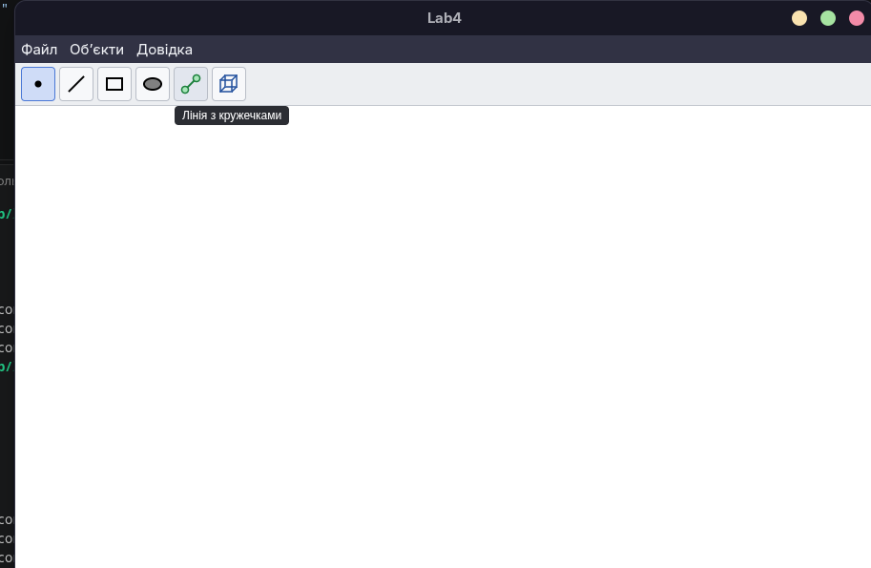
Рис. 7 з підписом на кшталт: «Підказка кнопки «Лінія з кружечками»»
Діаграма класів

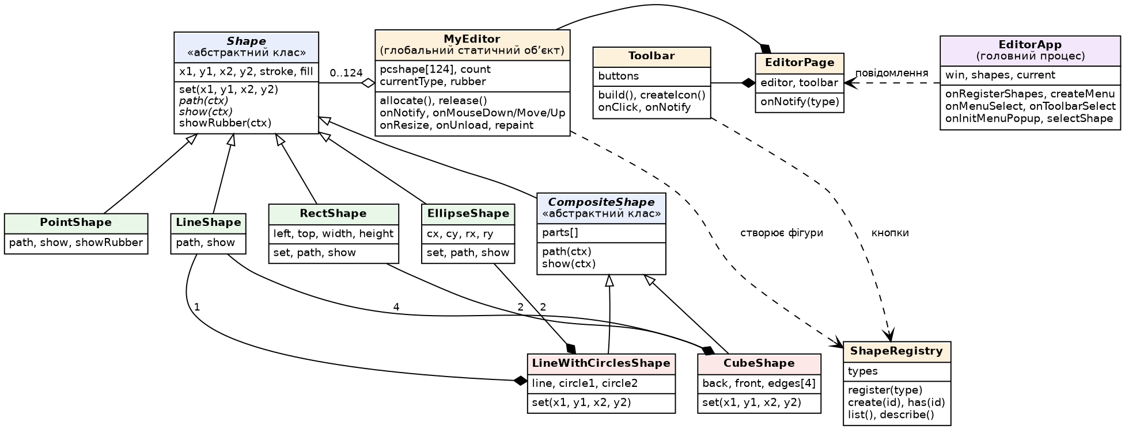
Рис. 7. Схема успадкування, композиції та взаємодії класів графічного редактора

Висновки:
У лабораторній роботі я модернізував код графічного редактора для зручного додавання нових типів об’єктів. Об’єкт класу MyEditor запрограмовано як глобальний статичний (варіант 23 – непарний номер). До чотирьох фігур із попередніх робіт додано дві нові: лінію з кружечками та каркас куба, для яких створено кнопки Toolbar із підказками та пункти меню, а «гумовий» слід усіх фігур малюється пунктирною лінією.
Під час роботи я закріпив принципи проєктування класів. Нові фігури реалізовано через композицію (JavaScript не має множинного успадкування): складена фігура малює себе викликами show() класів LineShape, EllipseShape та RectShape, а не дублює їхній код. Реєстр типів фігур зробив систему розширюваною: меню, панель інструментів і редактор не залежать від конкретних класів, тому додати нову фігуру можна без переписування наявного коду. Вікно працює в ізольованому режимі без доступу сторінки до Node.js.

